Le télétravail nuit-il à la santé ?
Analyse
Synonyme de liberté et de flexibilité pour les uns, source de sédentarité et de stress pour les autres, la généralisation du travail à distance pourrait devenir un sujet de santé publique.
- Jeanne Ferney,
- le 29/08/2022 à 16:58
- Modifié le 30/08/2022 à 08:38
Lecture en 4 min.
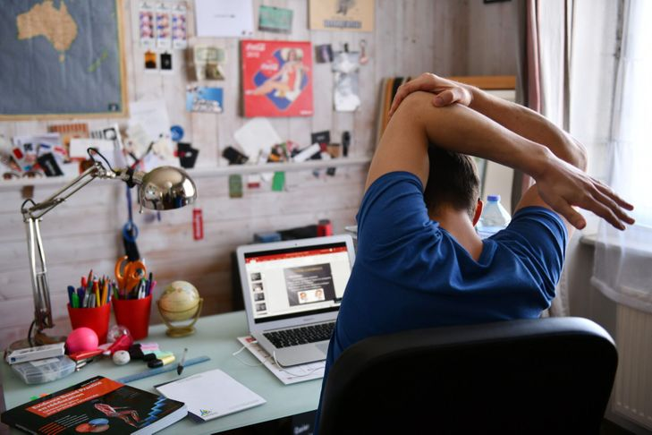
Les troubles musculosquelettiques sont un des risques du télétravail.STÉPHANE LEFÈVRE/POPULAIRE DU CENTRE/MAXPPP
Lorenzo est un télétravailleur épanoui. Voilà vingt ans qu’il exerce comme consultant informatique depuis sa maison, près d’Arras. Loin, très loin de la tour de La Défense où son entreprise est située. Une « chance » selon ce père de famille qui ne regrette qu’une chose : ne pas voir plus souvent ses collègues.
Mais ce qu’il y gagne l’emporte haut la main : « Avant, j’allais tous les jours à Paris. Départ à 6 h 20, retour à 20 heures, et entre les deux, quatre heures et demie de transports aller et retour. Je suis bien moins fatigué aujourd’hui, je suis donc plus efficace et j’ai plus de temps pour ma vie personnelle. Ma journée de travail terminée, je peux prendre mon vélo et rouler deux ou trois heures, bricoler, jardiner, faire des courses… »
À lire aussiTélétravail sur le lieu de vacances : les risques de l’hyperconnexion
D’abord imposé dans la précipitation par la crise du Covid, le télétravail partiel ou complet est devenu une réalité pour une part croissante des salariés. « Le confinement a été une expérience grandeur nature du télétravail et a permis de mettre en évidence les opportunités et les menaces qu’il représente », observe Caroline Diard, enseignante-chercheuse en management des ressources humaines et droit à l’École supérieure de commerce d’Amiens.

45 % des télétravailleurs en détresse psychologique
Les opportunités ? Côté salariés, une amélioration de l’équilibre entre travail et vie personnelle, des horaires plus flexibles, un temps de transports réduit. Côté employeurs, des salariés plus productifs et des coûts de fonctionnement moindres. Quant aux menaces, elles sont désormais bien identifiées : l’isolement, la difficulté à déconnecter, la sédentarité… Et toute une constellation de douleurs que l’on regroupe sous un sigle : les TMS, pour troubles musculosquelettiques.
À lire aussi« Pouvoir travailler chez soi tout le temps relève du mythe »
« Après le confinement, beaucoup de salariés se sont plaints de maux de dos, de migraines, de raideurs dans la nuque, se souvient Caroline Diard. Non seulement, ils n’étaient pas toujours bien installés chez eux, mais ils ne marchaient plus pour aller au travail matin et soir. Cela a eu un impact sur leur forme physique et mentale, car ce chemin fait aussi office de sas de décompression. Résultat, ils ne déconnectent jamais. »
À lire aussiLe « flex office » ou la « perte du territoire »
De quoi nourrir chez certains un sentiment d’épuisement ou de mal-être. D’après la dixième vague du baromètre sur l’état psychologique des salariés, publiée en juillet dernier par le cabinet Empreinte humaine, le phénomène n’est pas négligeable puisque 45 % des télétravailleurs seraient en détresse psychologique. Les plus vulnérables seraient les femmes, les managers (en difficulté pour piloter des équipes éparpillées et insuffler une dynamique collective) et les jeunes de moins de 29 ans.

Les jeunes et le télétravail, pas si évident
Un paradoxe, les générations Z et Y étant celles qui plébiscitent le plus le travail à distance. « C’est même devenu un critère de choix dans une offre d’emploi», observe Caroline Diard, pour qui « la crise sanitaire a réveillé chez eux une quête de sens, avec l’idée que le travail ne doit pas se faire au détriment de la vie personnelle. » Et pourtant, ces salariés qui entament leur vie professionnelle ne sont pas les mieux armés pour naviguer en solitaire.
À lire aussiTélétravail : chaise, écran, souris… faut-il s’équiper ?
« On l’a vu pendant les confinements, certaines personnes souffrent plus du télétravail que les autres, notamment celles qui sont dans des situations précaires, ce qui est souvent le cas des jeunes, développe Sophie Prunier-Poulmaire. En plus de vivre la plupart du temps dans de petits logements qui ne sont pas adaptés au télétravail, ils sont à un moment où ils ont besoin d’être encouragés, accompagnés. Observer ses pairs, entendre le voisin de bureau dénouer un problème, poser de façon spontanée une question apparemment idiote : c’est aussi dans ces moments informels que l’on apprend, illustre-t-elle. Et surtout, c’est ce qui fait la magie du travail, où se nouent des relations sociales fondamentales à notre équilibre psychique et psychologique. »
À lire aussiTélétravail : dans les entreprises, toute une organisation à revoir
Pour la psychosociologue Sandrine Vialle-Lenoël, la vigilance doit être d’autant plus grande que derrière un télétravailleur heureux, se cache parfois un déprimé qui s’ignore. « Cela se fait parfois à l’insu du collaborateur lui-même, qui peut trouver un certain confort à travailler et ne s’aperçoit pas, qu’au fond, l’autre lui manque. Sans qu’il s’en rende compte, il glisse progressivement vers un état dépressif et compense en travaillant plus, au risque de basculer », décrit cette spécialiste des risques psychosociaux, dont les patients adoptent parfois « des comportements étranges et ne se reconnaissent plus. C’est un signal que quelque chose ne va pas ».
D’où l’importance de continuer à partager des moments « en présentiel », insiste-t-elle : « Il y a des choses que l’on ne voit pas, même en visioconférence, où l’on a tendance à se concentrer d’abord sur la voix. Un collègue un peu pâle, qui a grossi ou maigri, cela se remarque à la machine à café, mais pas forcément par écran interposé. »

Des risques insidieux
Désormais, les spécialistes s’accordent sur la nécessité de doser le télétravail, en le limitant à deux ou trois jours par semaine. C’est d’ailleurs le modèle qui convient à la plupart des salariés que Pierric Masuy reçoit en visite d’information et de prévention. « Comme souvent en santé, le danger est dans les excès, souligne cet infirmier de santé au travail au sein de l’AIST 84 (Association interentreprises pour la santé au travail du Vaucluse). Deux jours à la maison, trois jours au bureau, c’est avoir tous les avantages du télétravail sans les inconvénients », estime le soignant, pour qui le télétravail doit absolument être « choisi et non subi ».
À lire aussiTélétravail, le désenchantement des cadres
Plus qu’une question de santé au travail, c’est un enjeu de santé publique, prévient Sophie Prunier-Poulmaire. « Les risques psychosociaux ont la particularité de se développer de manière insidieuse, l’enjeu est donc de les prévenir, plutôt que de se retrouver dans quelques années avec toute une partie de la masse salariale en burn-out. Pour cela, il ne suffit pas d’offrir des sièges ergonomiques aux salariés en télétravail ou de lancer des hot-lines pour leur permettre de se confier à des psychologues. Il faut affronter la vraie question : comment organise-t-on le travail demain en préservant au mieux la santé physique et mentale des salariés ? »

Un salarié sur cinq télétravaille régulièrement
En 2021,22 % des actifs français ont eu recours au télétravail au moins une fois par semaine. Parmi eux, 44 % ont télétravaillé à 100 % et 56 % une partie de la semaine seulement.
Cette pratique concerne majoritairement les cadres. Très répandue dans les zones d’habitation denses, elle est moins fréquente parmi les jeunes et les salariés des petites entreprises.
Un salarié sur deux exerce une profession où le télétravail n’est pas pratiqué.
Source : Insee focus, mars 2022.

